BÁO CÁO TỔNG HỢP
HỒ SƠ TỔNG HỢP DỰ ÁN NÉT COMMERCE
Bản đọc nhanh gắn với nội dung đang triển khai
Tên đề tài | Xây dựng website bán quần áo trực tuyến NÉT Commerce
Loại sản phẩm | Đồ án phần mềm có storefront, trang quản trị, API và hạ tầng Docker
Thời gian | 08 tuần (02 tháng)
Nhân sự | 05 người: PM, Frontend, Backend 1, Backend 2 và DevOps
Phiên bản tài liệu | 5.0 — đồng bộ mã nguồn và Flyway V7 ngày 02/09/2026
Quy mô dữ liệu demo | 22 sản phẩm, 58 biến thể, 03 mã voucher
Cơ sở dữ liệu | 33 bảng nghiệp vụ và 01 view phân khúc khách hàng
TP. HỒ CHÍ MINH — THÁNG 09/2026

1. TỔNG QUAN
NÉT Commerce là đồ án website bán quần áo trực tuyến hoàn chỉnh ở môi trường local Docker. Phạm vi có storefront, tài khoản, giỏ/voucher, checkout, payment mock, theo dõi đơn; cùng backoffice catalog, khách hàng, phân khúc, order, inventory đa kho, fulfillment, báo cáo, tài chính và AI Copilot.
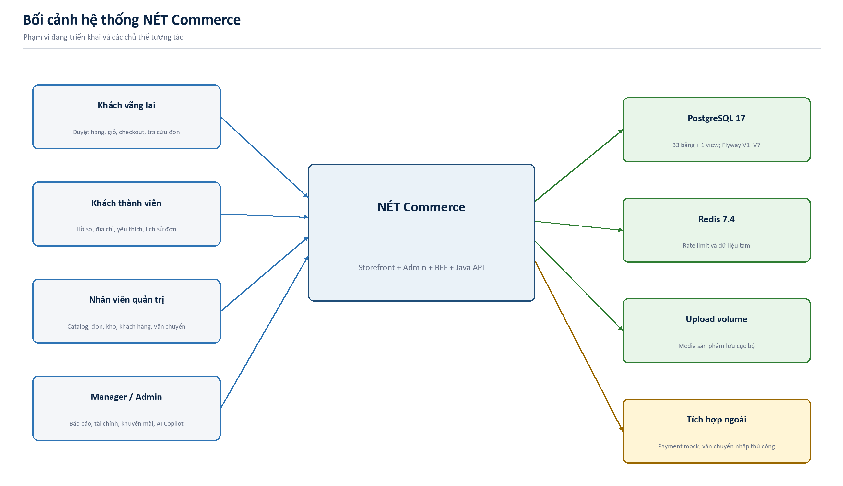
Hình 1. Bối cảnh hệ thống

2. HIỆN TRẠNG SẢN PHẨM
Nhóm | Nội dung đã có | Giới hạn
Khách hàng | 22 sản phẩm/58 biến thể; auth/account/wishlist/cart/voucher/checkout/tracking | Chưa có loyalty/recommendation; guest online-payment còn lệch header contract
Quản trị | Catalog/order/customer/segment/inventory/fulfillment/report/AI | Một số cấu hình ở mức MVP
Thanh toán | COD + online mock; payment events có chữ ký và chống lặp | Chưa provider/refund; còn hai tình huống lệch aggregate order/payment
Tồn kho | Đa kho, ATP, reservation, receipt/transfer/count/adjust | Expiry chưa đồng bộ payment và chưa quét reservation COD
Vận chuyển | Tự tạo kiện theo kho; manual carrier/tracking; state machine | Chưa webhook/label provider

3. KIẾN TRÚC
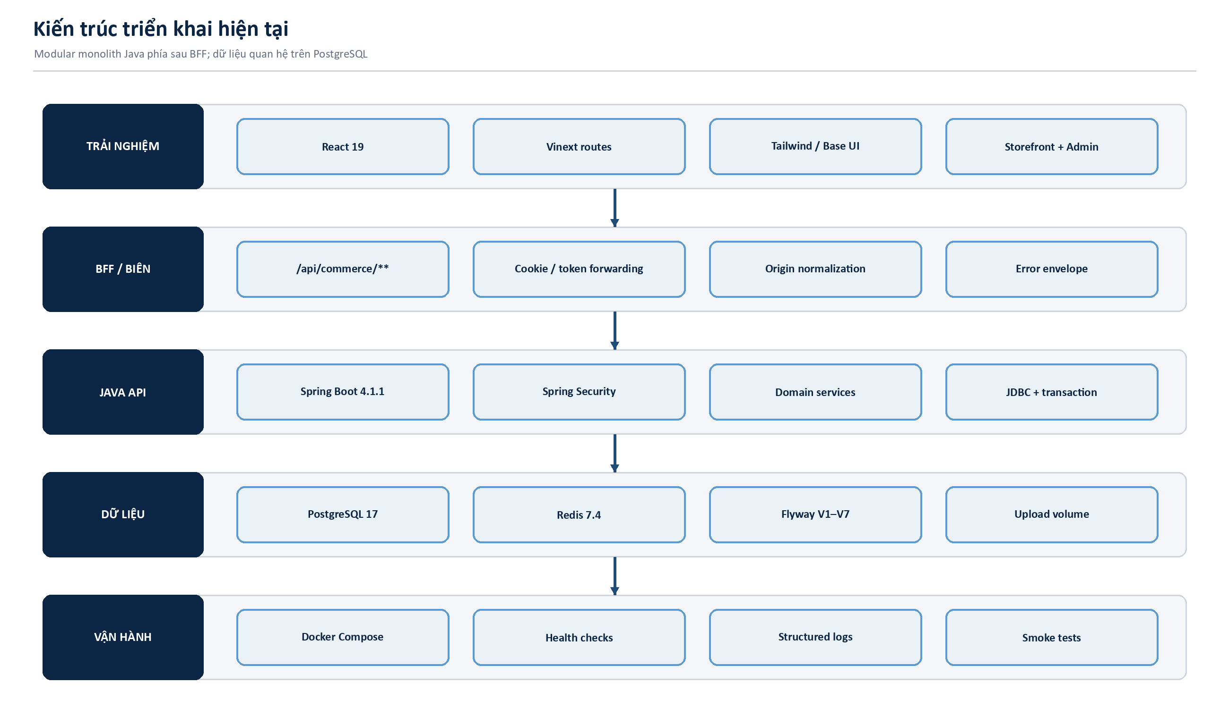
Hình 2. Kiến trúc triển khai
Thành phần | Công nghệ
Frontend/BFF | React 19, Vinext, TypeScript, Tailwind
Backend | Java 21, Spring Boot 4.1.1, Security, JDBC, Flyway
Data | PostgreSQL 17, Redis 7.4, upload volume
Runtime | Docker Compose; frontend 8787, API 8080

4. DỮ LIỆU VÀ NGHIỆP VỤ
Schema có 33 bảng nghiệp vụ và view admin_customer_segments. Order, inventory, payment và fulfillment có vòng đời riêng nhưng được nối bằng khóa ngoại, snapshot, state machine, idempotency, audit và outbox.
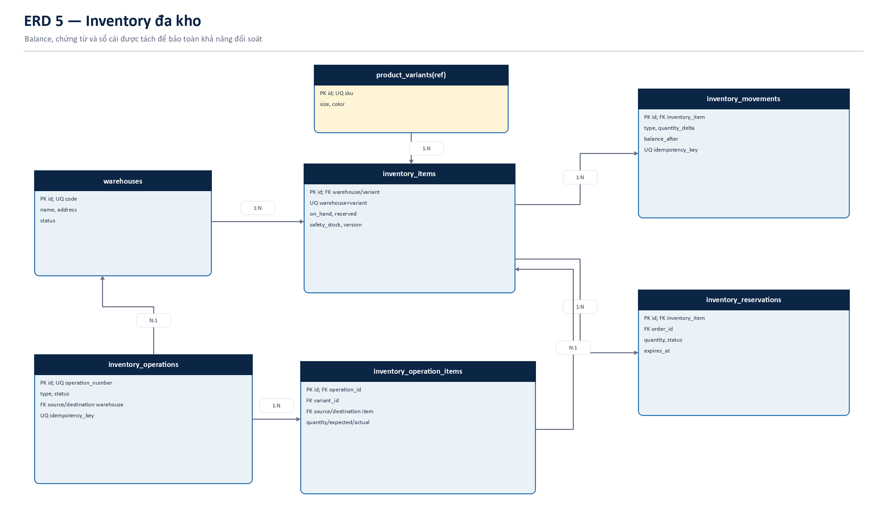
Hình 3. ERD Inventory đa kho
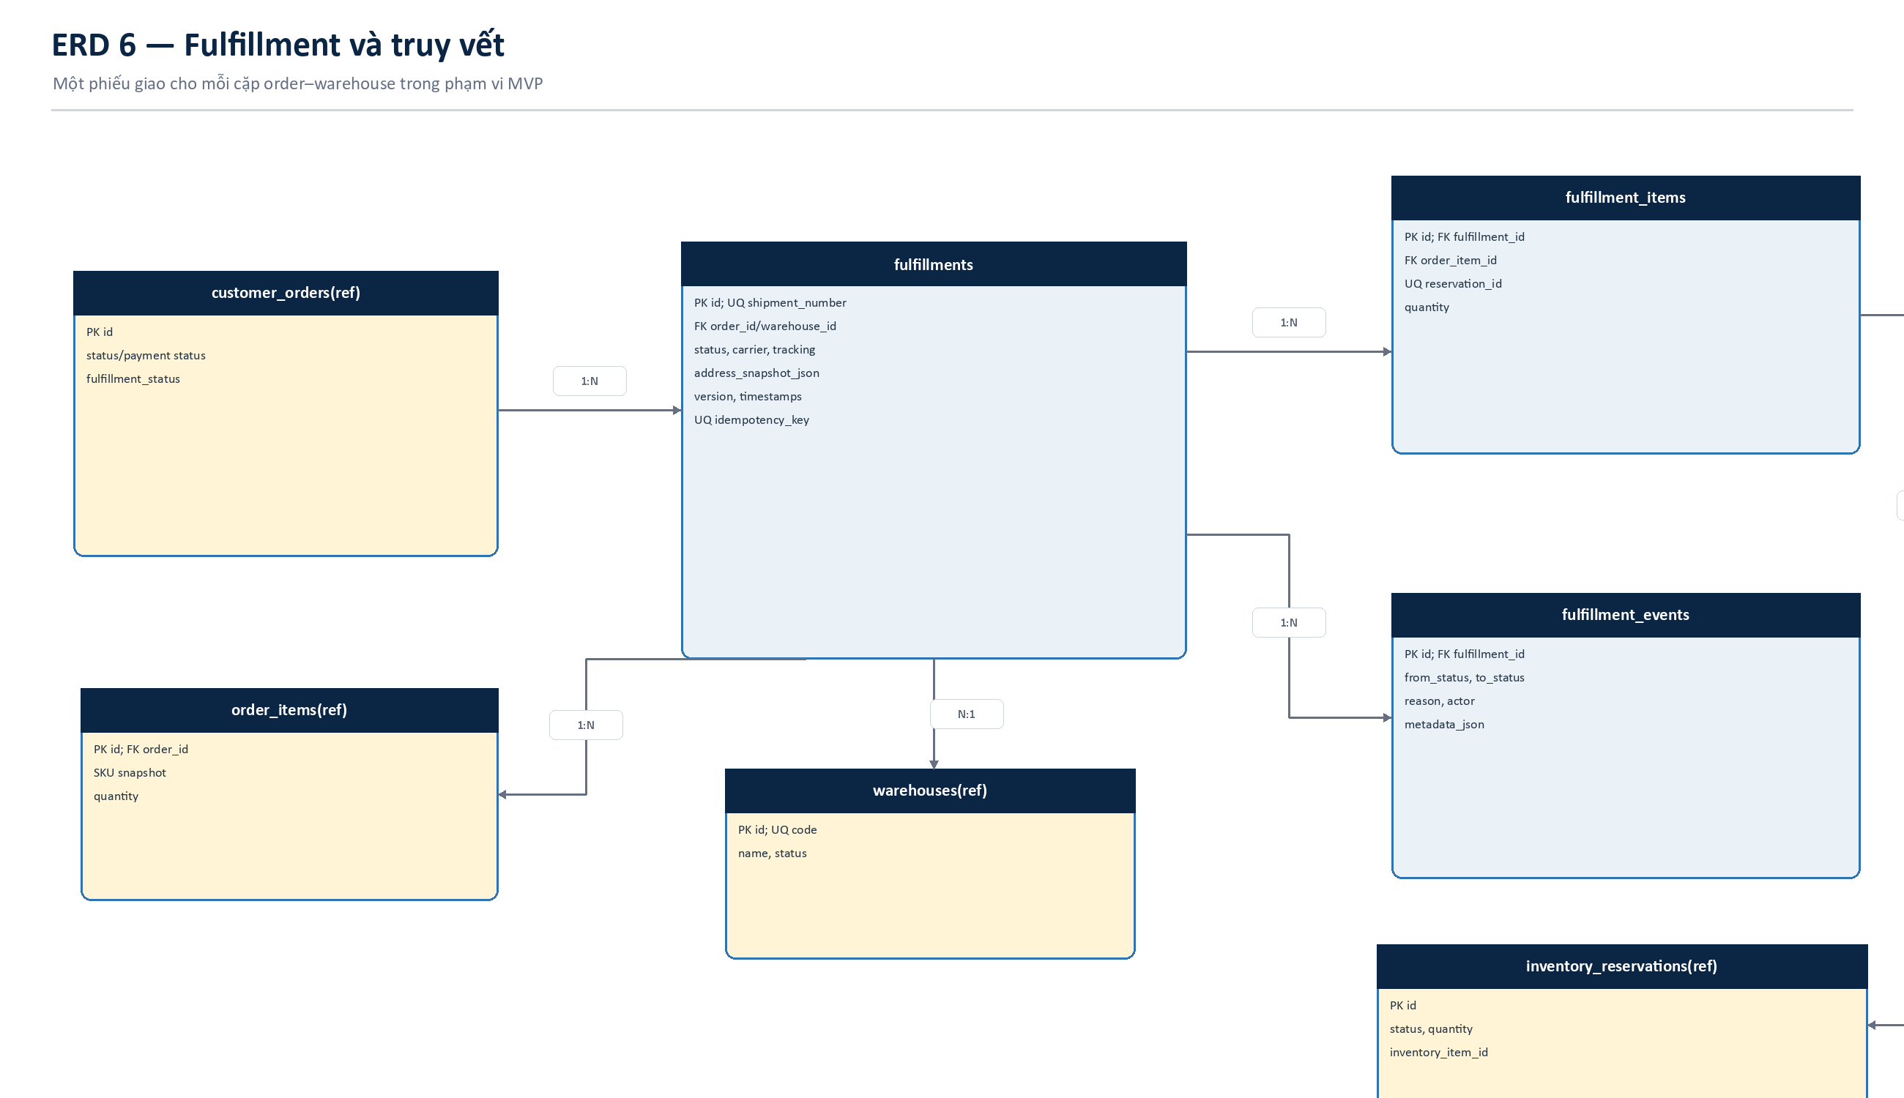
Hình 4. ERD fulfillment
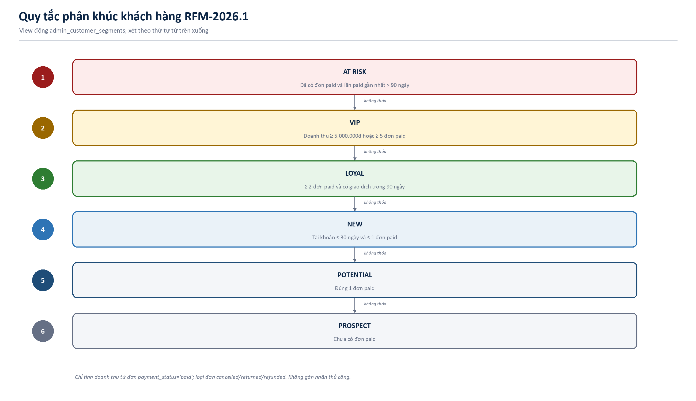
Hình 5. Quy tắc phân khúc khách hàng

5. YÊU CẦU VÀ KIỂM THỬ
Bộ SRS hiện có 46 yêu cầu chức năng và 23 yêu cầu phi chức năng có tiêu chí kiểm chứng. Các yêu cầu được truy vết về use case, API/module, dữ liệu và test.
Bằng chứng | Kết quả
Backend | 69 test pass; 10 PostgreSQL/Testcontainers
Frontend | 12 test pass; lint/typecheck/build pass
Runtime | Frontend/API/PostgreSQL/Redis healthy; smoke routes HTTP 200

6. KẾ HOẠCH VÀ PHÂN CÔNG
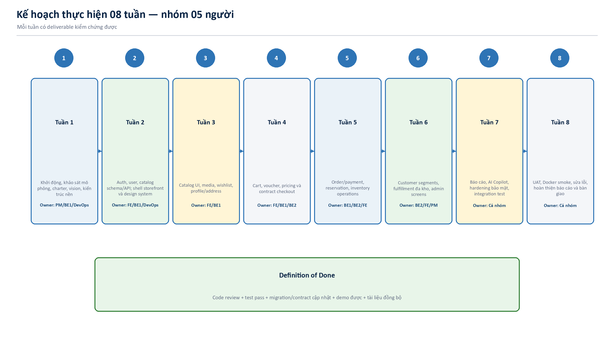
Hình 6. Timeline 08 tuần
Vai trò | Đầu việc
PM | Scope, backlog, timeline, RAID, UAT, tài liệu
Frontend | Storefront, auth/account, checkout, admin, BFF
Backend 1 | Auth, account, catalog, cart, order, security
Backend 2 | Inventory, payment, segment, fulfillment
DevOps | Docker, env, health, CI, smoke, backup/runbook

7. HOW TO RUN
- Tại platform/backend: sao chép .env.example thành .env rồi chạy docker --context default compose up -d --build.
- Tại platform: sao chép .env.example thành .env rồi chạy docker --context default compose up -d --build.
- Mở http://localhost:8787; API health tại http://localhost:8080/api/health.
- Đăng nhập demo owner@example.com / OwnerNet2026; không dùng credential này ngoài local.
- Chạy node ops/smoke-test.mjs để kiểm tra nhanh các route trọng yếu.
GIỚI HẠN: Bản public frontend đơn lẻ không đủ cho các luồng backend. Bản đầy đủ hiện được xác minh ở local Docker, vì Java API/PostgreSQL/Redis phải cùng hoạt động.
​

